1. **POGREŠKE U POSTUPCIMA ANALIZE**

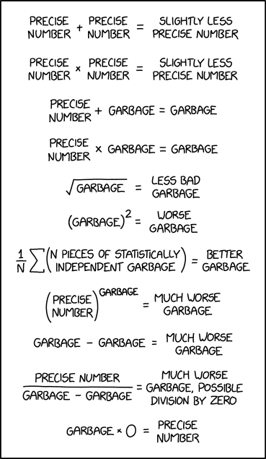

**1.1 Uzroci/vrste pogrešaka :**

1. **Pogreška modela –** model koji vjerno ne opisuje modeliranu pojavu. Najčešće je uzrok svjesno zanemarivanje nekih svojstava promatrane pojave s ciljem pojednostavljenja modeliranja.
2. **Pogreška ulaznih vrijednosti** (pogreška mjerenja) **–** Nedovoljno precizno mjerenje. Podatci koje dobivamo će u sebi imati neke oscilacijske greške – netočan rezultat
3. **Pogreška u metodama rješavanja** – posljedica prilagodbe numeričkih postupaka uvjetima njihove primjene, odnosno aproksimacijama koje se javljaju u postupku računanja.
   1. **Pogreška diskretizacije** – zamjena kontinuiranih vrijednosti konačnim diskretnim skupom vrijednosti.
   2. **Pogreška odbacivanja** – posljedica su rezanja beskonačnog niza ba neki konačan broj članova
4. **Pogreška aritmetike na računalu** – posljedica su činjenice da se ulazne vrijednosti i međurezultati u postupku računanja na računalu ne mogu točno zapisati.

**1.2 Prikaz brojeva s posmičnom točkom**

Definiran u ovisnosti o **iznosu baze β, preciznosti p** te uz zadani **raspon eksponenata [emin , emax]**. Na temelju zadanih parametara, vrijednost zapisa s posmilnom točkom jedanaka je :

e – vrijednost eksponenta

di – znamenke signifikanda

$$±\left(d_{0}+ d_{1}β^{-1}+ d_{2}β^{-2}+…+ d_{p-1}β^{-\left(p-1\right)}\right)∙ β^{e}$$

Uz zadane vrijednosti parametara postoji :

* $β^{p}$ različitih vrijednosti signifikanda
* $e_{max}- e_{min}+1$ vrijednosti eksponenata
* dvije vrijednosti predznaka

**IEEE-754**

* baza = 2
* predznak je najlijeviji bit (0 = +, 1 = -)
* *k* bitova služi za zapis *posmaknutog eksponenta* s posmakom $a= 2^{k-1}-1$. vrijednost eksponenta *e* dobiva se tako da se *k* bitova posmaknutog eksponenta čita kao binarni broj $b ϵ [0, 2^{k-1}]$ te od te vrijednosti oduzima posmak, odnosno $e=b-a=b-\left(2^{k-1}-1\right)$
* posljednjih p-1 bitova služi za zapis signifikanda od p bitova (vodeći bit mora biti 1)

**Posebne vrijednosti:**

|  |  |  |  |
| --- | --- | --- | --- |
| Posmaknuti  eksponent | frakcija *f* | Dekodirana vrijednost |  |
| 000000002 = 0 | *f* = 0 |  | pozitivna ili  negativna nula |
| 000000002 = 0 | *f* 0 |  | denormirani  signifikand |
| 0 < b < 255 | *f* = 0 ili *f* = 1 | $${\left(-1\right)}^{z} ×2^{b-127} ×\left(1.f\right)$$ | normalne  vrijednosti |
| 1111111112 = 255 | *f* = 0 |  | pozitivno ili negativno  beskonačno |
| 1111111112 = 255 | *f* 0 | *NaN* | nije broj |

Najmanja moguća vrijednost veća od 0 koja se može zapisati izražava se pomoću **denormiranog signifikanda**. Najmanja vrijednost **normiranog signifikanda** iznosi $2^{-126}×(0.f)$ i najveća vrijednost manja od beskonačnosti je 2127 × 1.111 · · · 1112 = 2127 × (2 − 2−23) = 3.4 × 10^38

**1.2 Pogreške zaokruživanja**

Neka je x ∈ R toˇcna vrijednost, a rd (x) ∈ A neka je strojna

vrijednost s pomiˇcnom toˇckom. Operacija rd predstavlja preslikavanje rd : R → A skupa realnih brojeva

u skup brojeva s pomiˇcnom toˇckom.

Prilikom preslikavanja, pravilno zaokruˇzivanje obavlja se tako da je pogreˇska manja od polovice

vrijednosti zadnjeg prikazanog mjesta (zadnje prikazane znamenke):

|rd (x) − x| ≤ 1

2 vrijednosti zadnjeg prikazanog mjesta.

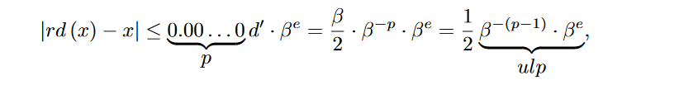

* + 1. Relativna pogreˇska

Omjer apsolutne i stvarne vrijednosti :

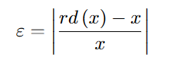

Prikaz s pomičnom točkom

* Nezavisan o bazi u kojoj se koristi
* B -> Baza
* P -> preciznost
* [Emin, Emax] – raspon eksponenta

+- (d0 + d1B^-1 + d2B^-2 + ... + dp-1B^-(p-1)) x B^e = 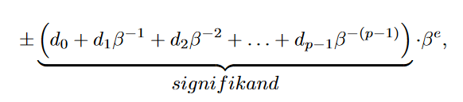

Primjer u bilježnici

**IEEE 754 zapis**

* Informacija o predznaku – z (1 bit – ako je 0 = pozitivan, ako je 1 = negativan)
* k – informacija o posmaknutom eksponenetu a = 2^k -1
* 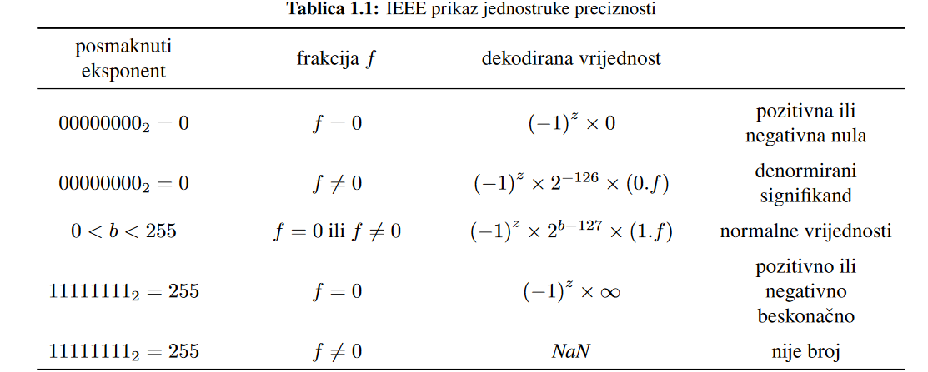
* posljednjih p − 1 bitova koristi se za zapis signifikanda od p bitova

posebne kombinacije

|  |  |  |  |
| --- | --- | --- | --- |
| z | e | f | Value |
| 0 | 0 | 0 | +0 |
| 1 | 0 | 0 | -0 |
| 0/1 | **0** | !=0 | denorminirani signifikant |
| 0/1 | 2^k – 1 | 0 | Poz ili neg infinity |
| 0/1 | 2^k – 1 | != 0 | NaN |

Pr u bilj tj. skripti ->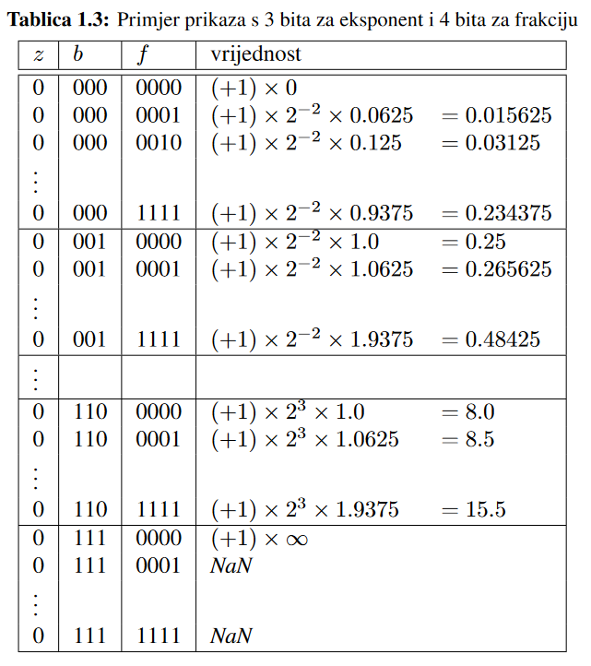

Denormirani signifikant – između broja 0 i najmanjeg deformiranog / denormiranog signifikanta ne možemo zapisati ni jedan broj u ovome zapisu.